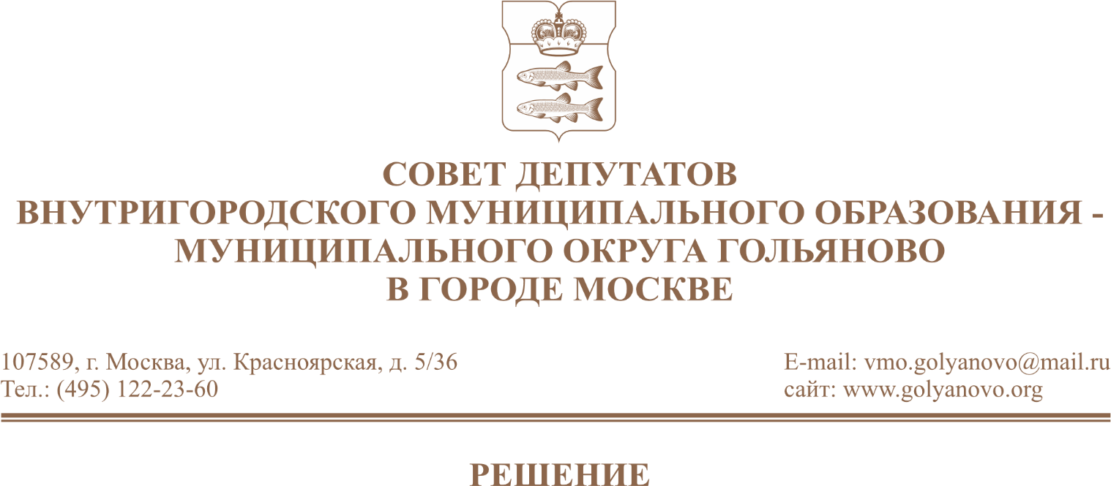
от 24.06.2026 № 8/1

О согласовании сводного районного календарного плана по досуговой, социально-воспитательной, физкультурно-оздоровительной и спортивной работе с населением по месту жительства на ӀII квартал 2026 года

В соответствии с пунктом 3 части 7 статьи 1 Закона города Москвы от 11 июля 2012 года № 39 «О наделении органов местного самоуправления внутригородских муниципальных образований в городе Москве отдельными полномочиями города Москвы», принимая во внимание обращение управы района Гольяново города Москвы от 18.06.2026 №Гд-636 (вх.№259 от 19.06.2026), Совет депутатов муниципального округа Гольяново в городе Москве решил:
- Согласовать сводный районный календарный план по досуговой, социально-воспитательной, физкультурно-оздоровительной и спортивной работе с населением по месту жительства на III квартал 2026 года (приложение).
- Направить настоящее решение в управу района Гольяново города Москвы, префектуру Восточного административного округа города Москвы, Департамент территориальных органов исполнительной власти.
- Опубликовать настоящее решение в сетевом издании «Московский муниципальный вестник».
- Контроль за исполнением настоящего решения возложить на председателя комиссии по социально-культурной политике Буканову Н.Л.

Глава муниципального округа
Гольяново в городе Москве Т.М. Четвертков

Приложение
к решению Совета депутатов муниципального округа Гольяново в городе Москве
от «24» июня 2026 года № 8/1

Сводный районный календарный план
по досуговой, социально-воспитательной, физкультурно-оздоровительной и спортивной работе с населением по месту жительства на III квартал 2026 года

№  п/п | Наименование мероприятия (указать, в рамках какой программы реализовано, или какой дате посвящено) | Мероприятия, проводимые в рамках: | Дата  проведения | Место проведения |  | Кол-во участников | Организаторы мероприятия | Бюджет мероприятия (тыс. руб.)
 |  |  |  |  |  |  |  | Бюджет города Москвы | субсидия на выполнение ГЗ (МЗ) | местный бюджет | привлеченные средства
1 | 2 | 3 | 4 |  | 5 | 6 | 7 | 8 | 9 | 10 | 11
Июль
 | Концерт ко Дню семьи, любви и верности | ГЗ | 11.07.2026  17:00 |  | ул. Алтайская, д. 5, сцена в Сквере Гольяново | 150 | ГБУ г. Москвы «ОКЦ ВАО» | - | - | - | -
 | Турнир по пионерболу | ГЗ | 16.07.2026  18:00 |  | ул. Алтайская, д.7, Дворовая территория | 30 | ГБУ г. Москвы «ОКЦ ВАО» | - | - | - | -
 | Праздник двора «Территория веселья» | ГЗ | 16.07.2026  18:00 |  | ул. Алтайская, д. 5, сцена в Сквере Гольяново | 100 | ГБУ г. Москвы «ОКЦ ВАО» | - | - | - | -
Всего: |  |  |  |  |  | 280 | - | - | - | - | -
Август
1. | Физкультурный праздник, посвященный Дню физкультурника | ГЗ | 09.08.2026  12:00 |  | ул. Алтайская, д.7, Дворовая территория | 110 | ГБУ г. Москвы «ОКЦ ВАО» | - | - | - | -
2. | Турнир по мини-футболу, приуроченный ко Дню физкультурника | ГЗ | 15.08.2026  11:00 |  | ул. Красноярская, д.1, Спортивный бульвар ВАО | 120 | ГБУ г. Москвы «ОКЦ ВАО» | 264,7 | - | - | -
3. | Праздник двора ко Дню Государственного флага Российской Федерации | ГЗ | 20.08.2026  18:00 |  | ул. Алтайская, д. 5, сцена в Сквере Гольяново | 30 | ГБУ г. Москвы «ОКЦ ВАО» | - | - | - | -
4. | Мастер-класс по разборке -сборке АК-74 ко Дню Государственного флага Российской Федерации | И | 20.08.2026  18:00 |  | ул. Алтайская, д. 5, Сквер Гольяново | 30 | АНО «ЦГПВМ «Рубеж» | - | - | - | -
5. | Турнир по мини-футболу, приуроченный ко Дню Государственного флага Российской Федерации | ГЗ | 22.08.2026  18:00 |  | ул. Алтайская, д. 5, Сквер Гольяново | 20 | ГБУ г. Москвы «ОКЦ ВАО» | - | - | - | -
6. | Мастер-класс по разборке -сборке АК-74 в рамках проекта «Лето в Москве» | И | 27.08.2026  17:00 |  | ул. Красноярская, вл. 14, Спортивный бульвар ВАО | 30 | АНО «ЦГПВМ «Рубеж» | - | - | - | -
7. | Мастер-класс «Аквагрим» (в рамках проекта «Лето в Москве») | И | 27.08.2026 16:00 |  | ул. Красноярская, вл. 14, Спортивный бульвар ВАО | 50 | АНО «Досуговый Центр «Гармония» | - | - | - | -
8. | Мастер-класс «Маски» (в рамках проекта «Лето в Москве») | И | 28.08.2026  17:00 |  | ул. Красноярская, вл. 14  Спортивный бульвар ВАО | 50 | АНО «Досуговый Центр «Гармония» | - | - | - | -
9. | Интерактивная программа, посвященная Дню знаний | ГЗ | 30.08.2026  17:00 |  | ул. Алтайская, д. 5, сцена в Сквере Гольяново | 200 | ГБУ г. Москвы «ОКЦ ВАО» | - | - | - | -
Всего: |  |  |  |  |  | 640 | - | 264,7 | - | - | -
Сентябрь
1. | Турнир по мини-футболу, приуроченный ко Дню солидарности в борьбе с терроризмом | ГЗ | 02.09.2026  18:00 |  | ул. Красноярская, д.1, Дворовая территория | 25 | ГБУ г. Москвы «ОКЦ ВАО» | - | - | - | -
2. | Мастер-класс по разборке -сборка АК-74 ко Дню солидарности в борьбе с терроризмом | И | 03.09.2026  17:00 |  | ул. Красноярская,  вл. 14, Спортивный бульвар ВАО | 30 | АНО «ЦГПВМ «Рубеж» | - | - | - | -
3. | Мастер-класс. Поделки оригами (в рамках проекта «Лето в Москве») | И | 03.09.2026  17:00 |  | ул. Красноярская,  вл. 14, Спортивный бульвар ВАО | 50 | АНО «Досуговый Центр «Гармония» | - | - | - | -
4. | Мастер-класс по рисованию приуроченный к Дню солидарности в борьбе с терроризмом | ГЗ | 03.09.2026  18:00 |  | ул. Уральская, д.7, филиал ТУ | 30 | ГБУ г. Москвы «ОКЦ ВАО» | - | - | - | -
5. | Конкурс рисунка, приуроченный к Дню солидарности в борьбе с терроризмом | ГЗ | 07.09.2026  18:00 |  | ул. Уральская, д.7, филиал ТУ | 30 | ГБУ г. Москвы «ОКЦ ВАО» | - | - | - | -
6. | Турнир по шахматам, приуроченный ко Дню города | ГЗ | 07.09.2026  18:00 |  | Щелковское шоссе, д. 21, филиал ТУ | 25 | ГБУ г. Москвы «ОКЦ ВАО» | - | - | - | -
7. | Праздничная программа, посвященная Дню города | ГЗ | 13.09.2026  14:00 |  | ул. Алтайская, д. 5, сцена в Сквере Гольяново | 200 | ГБУ г. Москвы «ОКЦ ВАО» | 500,0 | - | - | -
8. | Физкультурный праздник, приуроченный ко Дню города «Мое Гольяново» | ГЗ | 13.09.2026  14:00 |  | ул. Алтайская, д.7, Дворовая территория | 110 | ГБУ г. Москвы «ОКЦ ВАО» | - | - | - | -
9. | Вечер настольных игр, приуроченный к Дню языков народов Российской Федерации | ГЗ | 13.09.2026  16:00 |  | ул. Алтайская, д. 5, сцена в Сквере Гольяново | 20 | ГБУ г. Москвы «ОКЦ ВАО» | - | - | - | -
10. | Киноклуб (в рамках комплексной работы АНО «Досуговый Центр «Гармония») | И | 13.09.2026  15:00 |  | ул. Новосибирская, д.11 | 10 | АНО «Досуговый Центр «Гармония» | - | - | - | -
11. | День открытых дверей | И | 22.09.2026  17:00 |  | ул. Красноярская,  д. 9А, территория ГБОУ «Школа № 1598» | 100 | АНО «ЦГПВМ «Рубеж» | - | - | - | -
12. | Соревнования по легкой атлетике «Гольяновская осень 2026» | ГЗ | 26.09.2026  10:00 |  | ул. Алтайская, дом 4,  Сквер Гольяново | 810 | ГБУ г. Москвы «ОКЦ ВАО» | 1310,0 | - | - | -
13. | Лазертаг для курсантов Военно-патриотических клубов района Гольяново (в рамках комплексной работы АНО «ЦГПВМ «РУБЕЖ») | И | 27.09.2026  12.00-14:00 |  | ул. Красноярская,  д. 9А, территория ГБОУ «Школа  № 1598» | 50 | АНО «ЦГПВМ «Рубеж» | - | - | - | -
14. | Марафон по северной ходьбе, приуроченный ко Дню пожилого человека | ГЗ | 30.09.2026  11:00 |  | Парк, озелененная городская территория «Бабаевский пруд»  ул. Курганская, д. 5 | 35 | ГБУ г. Москвы «ОКЦ ВАО» | - | - | - | -
15. | Патриотическое мероприятие «День призывника в Гольяново» | И | сентябрь |  | Место и время проведения уточняется | 50 | Аппарат Совета депутатов МО  Гольяново в городе Москве | - | - | 450,0 | -
 | Всего: |  |  |  |  | 1575 | - | 1810,0 | - | 450,0 | -
 | ИТОГО (досуговые, спортивные и социально-значимые мероприятия): |  |  |  |  | 2495 | - | 2074,7 | - | 450,0 | -

